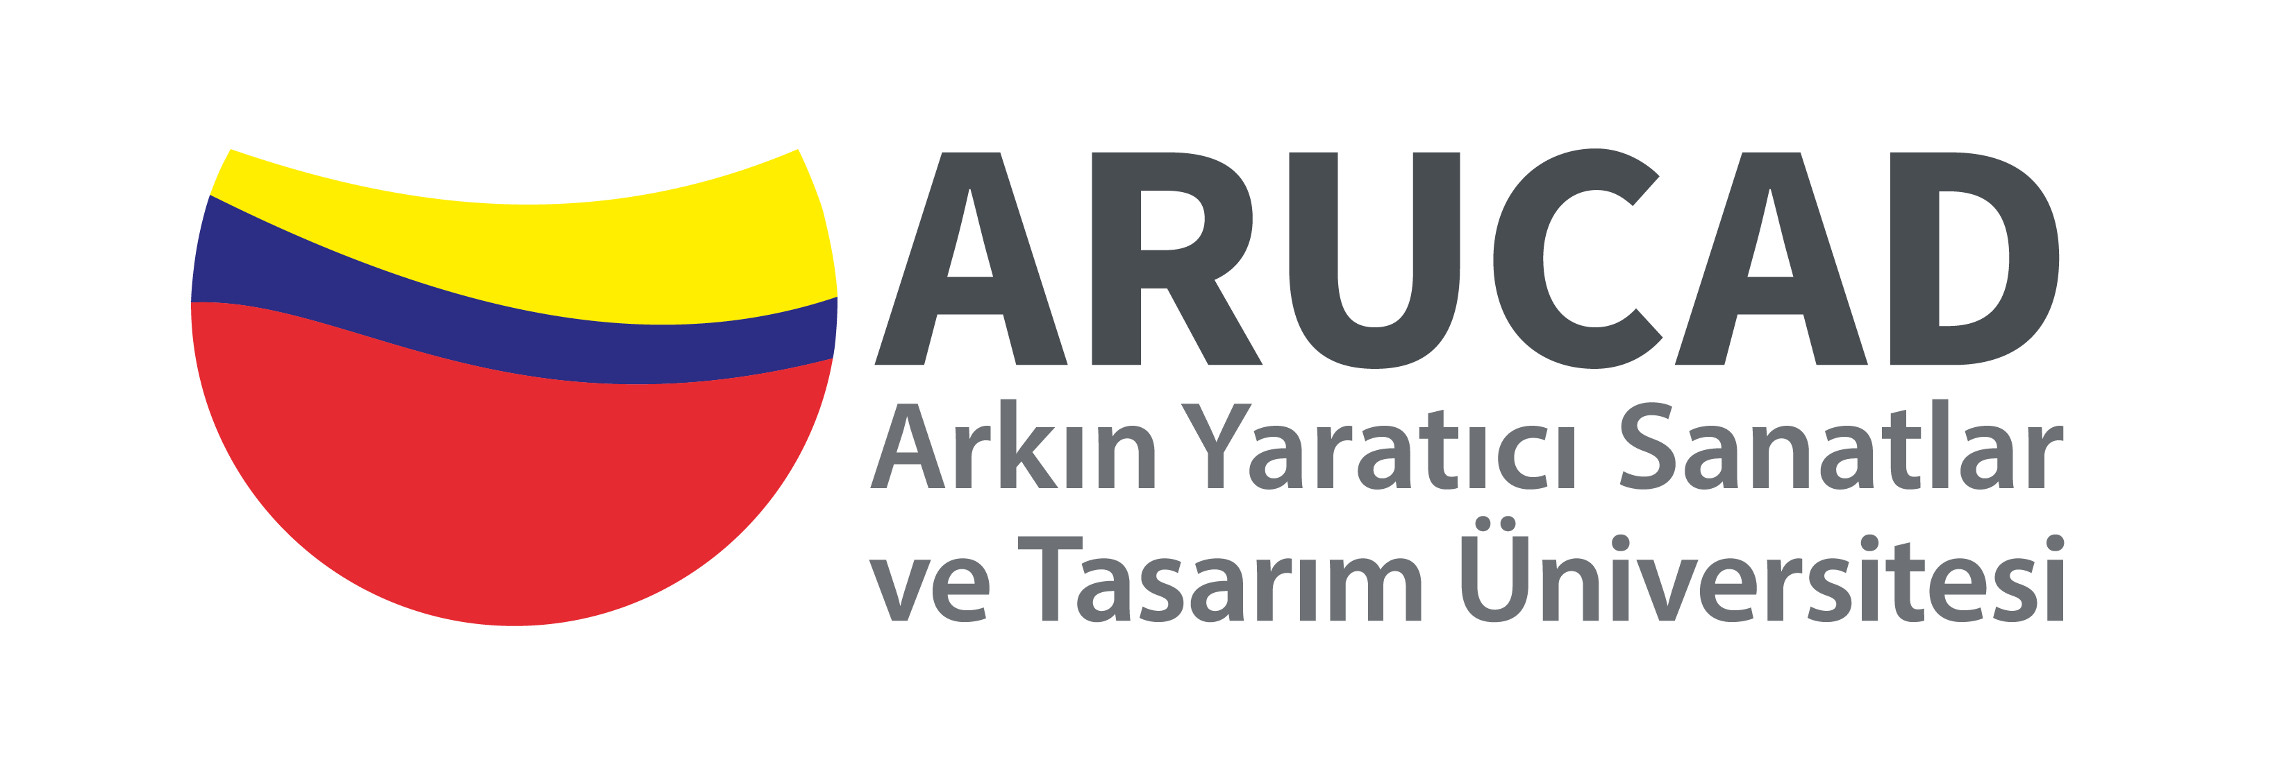

Basın Bülteni

bkz.

Banu K. Zeytinoğlu İletişim

Bahar BALKAN
baharb@bkziletisim.com
0 541 281 12 00

ARUCAD MEZUNLARININ SERGİLERİYLE
SANAT,
LEFKOŞA ve GİRNE’YE YAYILDI!

Arkın Yaratıcı Sanatlar ve Tasarım Üniversitesi (ARUCAD) 2024–2025 Akademik Yılı Bahar Dönemi mezunlarının mezuniyet sergileri, Lefkoşa ve Girne’de sanatseverlerle buluştu. Plastik Sanatlar ve Seramik bölümü öğrencilerinin mezuniyet projeleri kapsamında hazırladıkları sergiler, hem tematik çeşitliliği hem de farklı mekânlara yayılmasıyla dikkat çekti. Girne Halk Kütüphanesi, Art Space, The Old Grapevine Restaurant, Sevda Orr Studio, Vehit Güney Sanat Merkezi, Atölye 5|2, Studio 12 ve E’vivian Boutique gibi mekânlarda gerçekleşen sergiler, mezun öğrencilerin bireysel üretimlerini izleyiciyle buluşturdu.

Emre Can Kaya’nın “Distortion of Reality” başlıklı sergisi, tanıdık imgeleri dönüştürerek izleyiciyi algı ve anlam arasındaki bulanık alanda dolaşmaya davet etti. Olga Bayram’ın “Hidden Layers” sergisi zaman, hafıza ve kimlik temalarını katmanlı kompozisyonlarla işlerken, her eser izleyiciyi içsel bir yolculuğa çıkardı.

Nevin Ersoy’un “Patterns” başlıklı sergisi, pastel ve neon renklerin çarpıcı zıtlıklarıyla şekillenen figüratif kompozisyonlar aracılığıyla toplumda üstlenilen rolleri, ilişkilerdeki dinamikleri ve bireyin kalıplarla kurduğu ilişkiyi sorguladı. Çiğde Kahvecioğlu’nun “Birthcry” adlı sergisi, sanatçının kimliği üzerinden duygu durumu, benlik ve yaratıcılık ilişkisini sorgularken, bilinçaltıyla bağlantılı bastırılmış duyguları soyut biçimde yansıttı. Nina Nazarova’nın zamanı kontrol etme çabasının yanıltıcılığına dikkat çeken “Your Life Calendar” sergisi, izleyicileri yaşamın geçiciliğini fark etme ve varoluşu gerçekten yaşama üzerine düşündürdü.

Elif Aksoy’un “Mask Off” sergisi, içsel benlik ile sosyal kimlik arasında kurulan köprüyü maskeler ve otoportreler aracılığıyla ele aldı. Hasan Kayıplar’ın “Melted Borders: Where Memories and Migration Collide” adlı sergisi, göçün bireysel ve kolektif hafızadaki etkilerini sorgulayarak hafıza, aidiyet ve kimliğin eriyen sınırlarını görünür kıldı.

Melisa Kızılkanat’ın psikoz deneyimini yaratıcı bir gerçeklik biçimi olarak ele aldığı sergisi “Evasion”, algının ve benliğin çözülmeye başladığı bu zihinsel alanda, izleyiciyi hem başkalarının dünyasına hem de kendi gölgelerine bakmaya davet etti. İnci Tanem Erdem’in “Silhouette” adlı sergisi ise hafızanın kırılgan doğasını, zamanla silinmeye yüz tutmuş ama içimizde yaşamaya devam eden anıları görünür kılmaya çalıştı.

Bahar Küçüksu’nun “Nuans” sergisi, bireyler arasındaki ince farklılıkları ve toplumsal benzerlikleri ortaya koyan seramik formlarla insan topluluğuna dışarıdan bakmayı önerdi. Kirsten Andres Köksal’ın “Lady Lapiti’s Escapist Dreamworld” adlı sergisi ise düşsel anlatılar ve karakterlerle örülü, kaçışa açık bir dünya sundu.

Bilgi için: arucad.edu.tr

